|  |  |
| --- | --- |
| Nombre Pantalla: | Crear Perfil Paciente |
| Identificador: |  |
| Autor/autores: | Daniel Reyes |

# Descripción

Pantalla para dar de alta un nuevo paciente, a cargo del Medico, mediante inserción de Datos

# Precondición:

Acceder a la aplicación, Escoger tipo de usuario “Médico”, Iniciar Sesión y haber escogido la Opción “Crear Nuevo Perfil Paciente”.

# Pos condición

El Nuevo Paciente queda dado de alta en el sistema y se genera nuevos Nombre de Usuario Y Contraseña

# Acciones a realizar en la pantalla

* Acción 1. El Médico rellena los Campos del Formulario.
* Acción 2. . El Médico pulsa la opción “Dar de Alta”.
* Acción 3. . El Médico recibe un Mensaje de confirmación de alta y la Nueva Contraseña.
* Acción 4. El Médico Pulsa Aceptar.

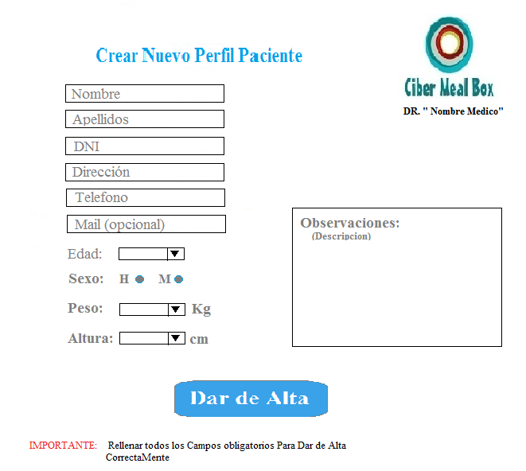

------------------------------------------------------------------------------------------

----------------------------------Después de Alta --------------------------------

